Основное о Грузии! Заезд по ПЯТНИЦАМ
10 дней/9 ночей
Тбилиси – Мцхета – Кахети (Сигнаги, Бодбе, Цинандали) – Ананури – Гудаури – Казбеги- Уплисцихе – Гори – Кутаиси – Батуми - Тбилиси

Заезды: Апрель 7,14,21,28; Mай 5,12,19,26 Июнь 2,9,16,23,30 Июль 7,14,21,28 Август 4,11,18,25 Сентябрь 1,8,15,22,29 Oктябрь 6,13,20
Программа
День 1 - Прибытие, трансфер в отель на ночлег

День 2 - Тур по городу
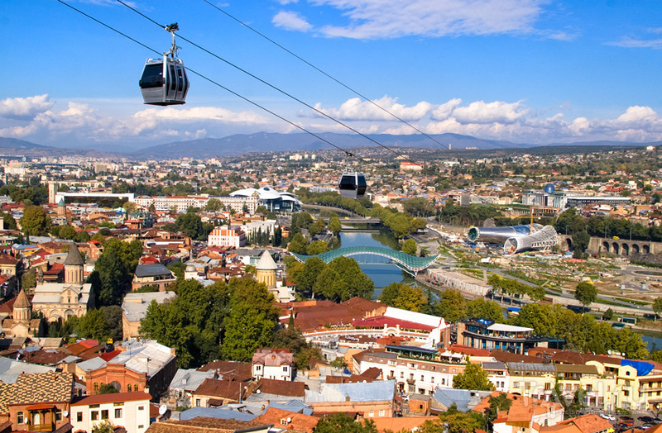
Тбилиси – столица и крупнейший город Грузии, основанный в 5 в. Н. Э. царем Иберии Вахтангом Горгасали. Легенда связывает основание Тбилиси с серными источниками существующими на его территории. Согласно легенде, Тбилиси был важным городом на историческом Шелковом пути. Западные караваны с Востока собирались здесь, неся с собой восточную и западную культуры. Со дня своего основания, Тбилиси был конгломератом двух великих культур и традиций - европейской и азиатской.
Во время обзорной экскурсии мы посетим Церковь Метехи Пресвятой Богородицы (13в.), Абанотубани (район серных бань) – бани построенные на природных горячих серных источниках в 17-19вв. сохранились и функционируют по сей день. Крепость Нарикала, старая цитадель и главная крепость города, была названа Нарикала с конца 18 века. Мы пройдемся по старым улочкам, которые сейчас очень похожи на европейскии пешеходные улицы с множеством открытых кафе, сувенирных магазинчиков и т.д. А также посмотрим современный стекляный мост, символ дружбы и мира который соединяет старые узкие улицы старого города с парком Рике (Европа). Возвращение в отель.

День 3 - Тур в древнюю столицу Мцхета
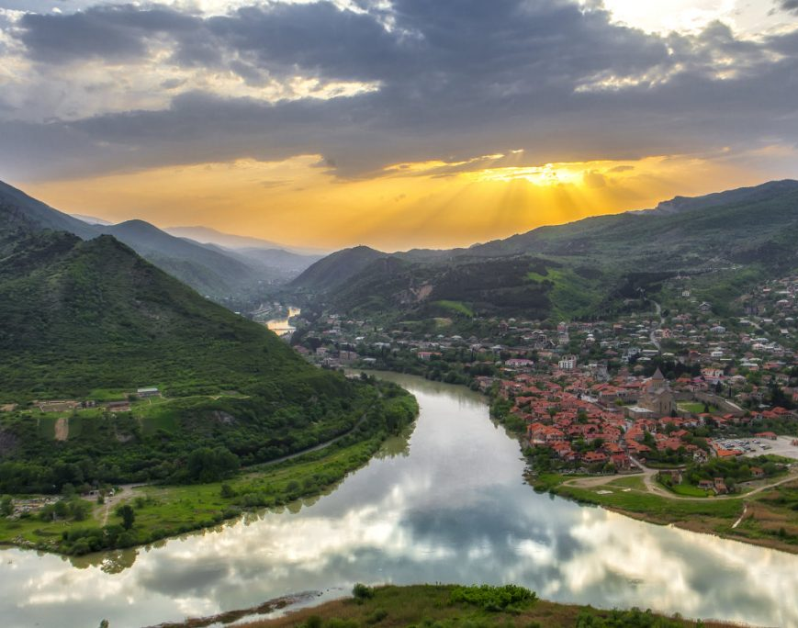
Тбилиси – столица и крупнейший город Грузии, основанный в 5 в. Н. Э. царем Иберии Вахтангом Горгасали. Легенда связывает основание Тбилиси с серными источниками существующими на его территории. Согласно легенде, Тбилиси был важным городом на историческом Шелковом пути. Западные караваны с Востока собирались здесь, неся с собой восточную и западную культуры. Со дня своего основания, Тбилиси был конгломератом двух великих культур и традиций - европейской и азиатской.
Во время обзорной экскурсии мы посетим Церковь Метехи Пресвятой Богородицы (13 в.), Абанотубани (район серных бань) – бани построенные на природных горячих серных источниках в 17-19 вв. сохранились и функционируют по сей день. Крепость Нарикала, старая цитадель и главная крепость города, была названа Нарикала с конца 18 века. Мы пройдемся по старым улочкам, которые сейчас очень похожи на европейскии пешеходные улицы с множеством кафе, галерей, сувенирных магазинчиков и т.д. А также посмотрим современный стекляный мост - символ дружбы и мира, который соединяет старые узкие улицы Старого города с парком Рике (Европа). Возвращение в Тбилиси на ночлег.

День 4 - Тур в Кахети
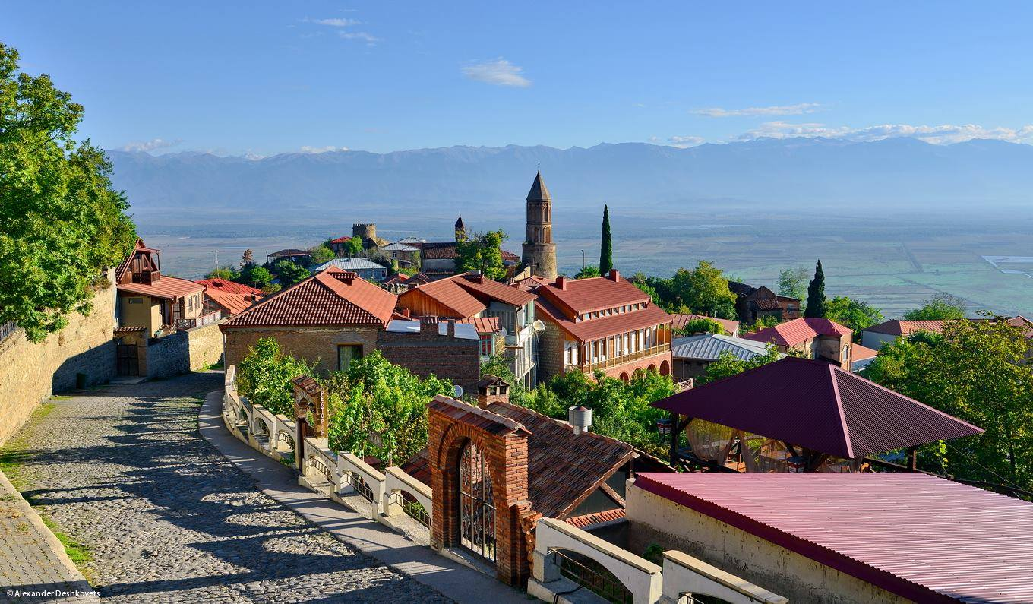
После завтрака в отеле выезд в восточную Грузию, винный регион Кахети с посещением средневекового города Сигнаги, который объявлен городом-музеем и находится на холме с увлекательным видом на Алазанскую долину и горы Дагестана (Северный Кавказ). Город до сих пор окружен стеной, которая была построена в конце 18 века, во время царствования Ираклия II. Далее мы посетим женский монастырь Бодбе, где похоронена просветительница всея Грузии Св. Нино. Мы продолжим экскурсию в Цинандали, где расположено одноименное родовое поместье князей Чавчавадзе. Усадьба, ныне дом-музей Чавчавадзе, где сохранились интерьеры, мебель и личные вещи князей. Дом-музей окружен роскошным парком с часовней, в которой венчались Александр Грибоедов с княжной Ниной Чавчавадзе. В этом же парке Александр Чавчавадзе в 1886 году заложил винные подвалы, решив тем самым поставить традиционное кустарное производство на промышленную основу. Так был основан старейший в Грузии винный завод. Завод до сих пор выпускает редкие сорта вин и является открытым для посещения туристов. Возвращение в Тбилиси на ночлег.
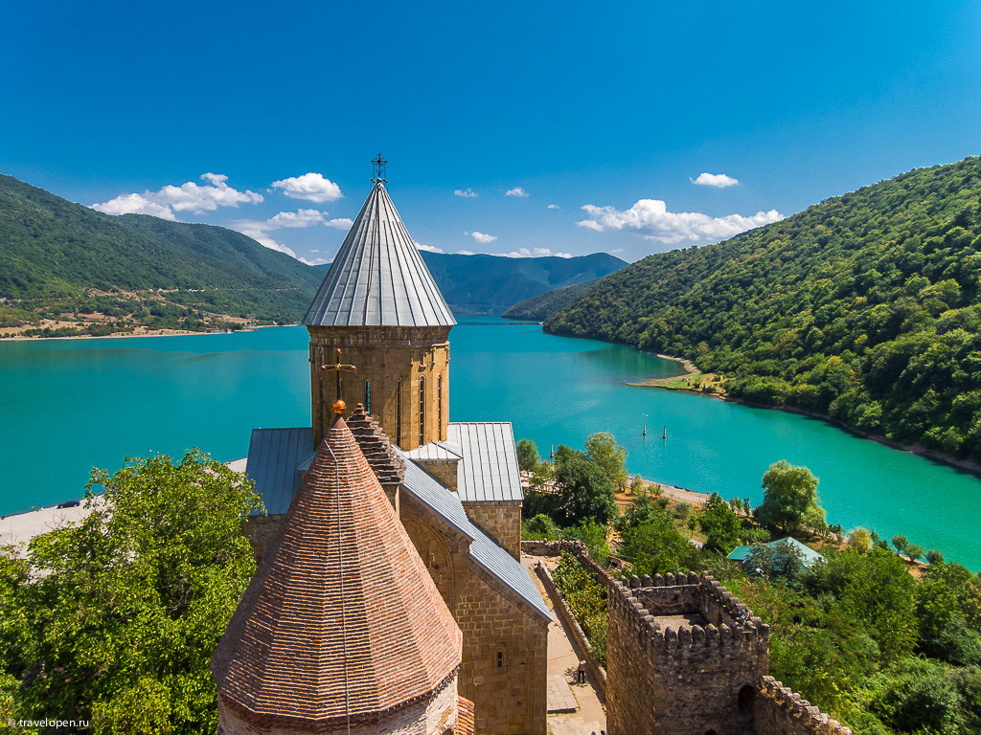
День 5- Тбилиси/Ананури/Казбеги-Гудаури
После завтрака в отеле выезд по Военной Грузинской дороге к крепости Ананури (16-17вв.), принадлежащей грузинским князьям - Эристави. Крепость находится на берегу Жинвальского резервуара и великолепно вписывается в ландшафт. Продолжить тур в Казбеги .После, Выезд в Гудаури на ужин и ночлег в отеле.
День 6- Гудаури/Уплисцихе/Гори/Кутаиси
После завтрака в отеле выезд в пещерный город Уплисцихе (расположеный в 12 км от города Гори – место рождения Сталина). Уплисцихе один из первых городов на территории Грузии высечен в скале, на левом берегу реки Кура. Город возник в конце II — в начале I тысячелетия до н. э., пережил несколько подъёмов и спадов, был окончательно покинут в XIX веке и таким образом, является, многослойным археологическим объектом, одним из важнейших памятников грузинской культуры. В период расцвета Уплисцихе включал в себя более 700 пещер и пещерных сооружений, из которых только 150 сохранились к настоящему времени. Далее мы отправимся в Кутаиси - второй по величине город Грузии. Вас ждет экскурсия по городу, а так же посещение значимого в истории Грузии, одного из самых больших соборов Баграти, с которого открывается живописный вид на весь город.
Заселение в отель Кутаиси на ночлег."

День 7 - Кутаиси /Батуми
После завтрака в отеле выезд в пещеру Прометея, которая была открыта для посетителей в 2011 г. Она представляет собой уникальное явление природы, выраженное в образованиях невероятной красоты сталактитов и сталагмитов. Прогулка длиной в 1 км. покажется вам сказкой на яву. Далее нас ждет посещение Монастыря Гелати Заселение в отель Батуми на ночлег.
День 8 - Тур по городу Батуми
После завтрака начнем тур с посещения Ботаническога сада и водопада Махунцети.По возврашениею проведем тур по городу. Свернем на удивительную Площадь Пьяцца, архитектура которой удивляет витражным и мозаичным орнаментом. Дойдем до Площади Европы, где в центре расположена статуя Медеа как символ древних торговых отношений между Грузией и Европой. Прогуляемся вдоль Батумского Бульвара и закончим маршрут в Парке Чудес, где расположены самые великолепные достопримечательности города: Панорамное Колесо, Алфавитная и Чача Башни, движущаяся статуя Али и Нино, символизирующая вечную любовь и взаимопонимание между нациями. Ноглег и отеле Батуми
Размещение в отеле Батуми.

День 9- Батуми/Тбилиси - Ночлег в Тбилиси
День 10- Выселение из отеля/трансфер в аэропорт

Стоимость пакета на человека в 2-х местном номере (DBL)
Группа | А | B |  |  | Категории отеля
Минимум 2 человека | 665 $ | 540 $ |  |  | A | Тбилиси,Ambassador 4* /Гудаури,Marco Polo 4*/Кутаиси, Spa Resort 4*, Батуми Leogrand 5* или подобное
Доплата за 1-местное проживание | 345 $ | 240 $ |  |  | B | Тбилиси, Tiflis 3*/Гудаури, Alpina 3*/Кутаиси,Spa Resort,Batumi Legacy 3* или подобное
Цена включает:
9 ночей в стандартном 2-х местном номере в отеле А/В класса, указанном выше или подобного типа
Трансфер из/в аэропорт
Питание на базе завтрака в Тбилиси и полупансион в регионах
8 экскурсий, вкл. услуги русскоязычного гида-экскурсовода
Удобный автомобиль/автобус по экскурсионному маршруту
Входные билеты
Страховка

Дополнительная плата
Высокий сезон - Июль/Август : 20 дол за человека 2 ночи в Батуми

ДОБРО ПОЖАЛОВАТЬ В ГРУЗИЮ!

